VILNIAUS MIESTO
KŪRYBINIŲ CENTRŲ
IR LABORATORIJŲ
VEIKLA

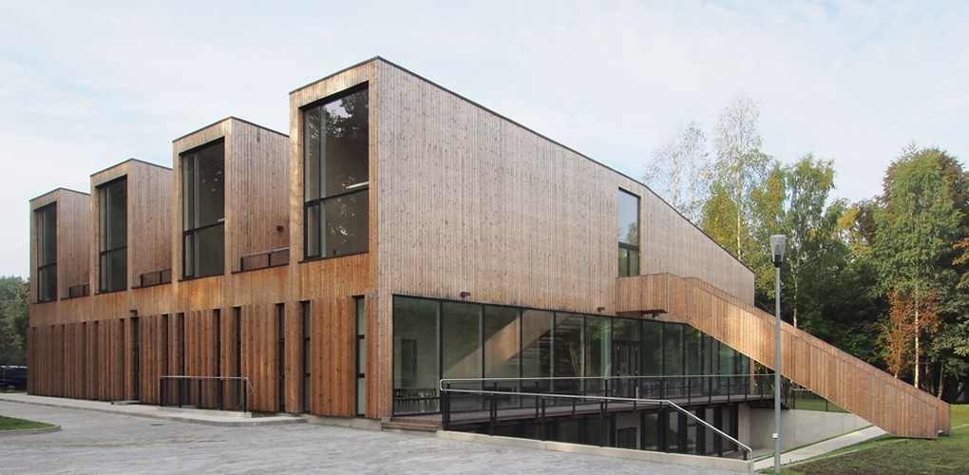

Vilnius
2017

Kultūros ir kūrybinės industrijos (KKI) – kūrybiškumu ir intelektiniu kapitalu grindžiamos
tarpsektorinės ekonominės veiklos, kuriančios materialius produktus ir nematerialias
intelektines arba menines paslaugas, pasižyminčias kūrybine, kultūrine ir ekonomine verte.

Kūrybos ekonomika – tarpsektorinių, kūrybinius išteklius naudojančių, žiniomis grįstų
ekonominių veiklų visuma, skatinanti ūkio augimą, visuomenės ugdymą, socialinę
įtrauktį,kultūrinę įvairovę ir tvarią plėtrą.

Kultūros ir kūrybinių industrijų subjektai – viešieji ir privatūs juridiniai bei fiziniai asmenys,
vykdantys kultūros ir kūrybinių industrijų veiklas.

Kūrybinės inovacijos – kultūros ir kūrybinių industrijų subjektų kuriamos ir diegiamos
sisteminės inovacijos, apimančios technologinius, organizacinius, proceso sprendimus ir kuriančios arba naudojančios kultūrinį simbolinį turinį ir pasižyminčios tarpsektoriškumu.

Kūrybinių inovacijų ekosistema – savitarpio priklausomybe pasižyminčių kultūros ir kūrybinių
industrijų subjektų, jų veiklai reikalingos infrastruktūros, kūrybinių gebėjimų ugdymo sistemų, kūrybos ekonomikos skatinimo priemonių ir kitų elementų visuma, užtikrinanti sistemišką kūrybinių inovacijų kūrimą ir diegimą, skatinanti kūrybinių inovacijų poreikį visuomenėje bei sukurianti teisines, administracines, infrastruktūrines, finansines prielaidas kurti ir diegti kūrybines inovacijas.

Šioje apžvalgoje siūloma plati kūrybinio centro samprata:

KŪRYBINIS CENTRAS yra vieta, fizinė arba virtuali, kuri sutelkia kultūros ar kūrybos sektoriaus fizinius ir/ar juridinius asmenis ir suteikia paramą materialiais ar nematerialiais ištekliais (įranga, patalpos, finansinė parama, konsultacijos, specializuotos paslaugos) tinklaveikai, kūrybinio verslo, inovacijų vystymui ar bendruomenės įtraukimui, kūrybinių industrijų plėtrai.

Pagal veiklos pobūdį ir juridinį statusą galima skirti du kūrybinių centrų tipus – viešoji įstaiga,
ne pelno siekiantis subjektas arba pelno siekiantis juridinis subjektas (uždaroji akcinė bendrovė, mažoji bendrija ir kt.)

Pagal specializaciją ir kūrybos sričių aprėptį galima skirti du tipus – specializuoti centrai (pvz. IT
centras, audiovizualinių industrijų klasteris, architektūros srities inkubatorius ir pan.) arba
plataus profilio (neišskiriantys prioritetinių sričių, tarpdisciplininiai) centrai.

Inovacijų aspektas kūrybinio centro veikloje
Kultūros, kūrybiškumo ir inovacijų sąsajos yra labai svarbios. Kūrybiškumas gali būti vertinamas
kaip vienas iš pagrindinių inovacijų šaltinių, todėl planuojant ir plėtojant kūrybinio centro veiklą svarbu numatyti strategijas, kaip bus siekiama inovatyvumo centro veikloje ir kaip/kokios inovacijos (kūrybinės, technologinės, socialinės) bus skatinamos.

Kūrybinio centro vieta kūrybinių industrijų ekosistemoje

Kūrybinis centras yra viena iš bendros kūrybinių industrijų ekosistemos dalių, todėl centro
veikloje svarbu numatyti galimus ryšius, tinklaveiką ir santykį su kitomis sistemos dalimis, tai
būtina darnios centro plėtros sąlyga. Lietuvos ekosistemoje veikia šie dalyviai – valstybinės institucijos (LR kultūros ministerija, LR ūkio ministerija, Mokslo, inovacijų ir technologijų agentūra, Lietuvos verslo paramos agentūra, Versli Lietuva, Lietuvos kultūros taryba), aukštosios mokyklos ir kolegijos, nacionalinės ir sektorinės asociacijos, bendruomenės ir įvairaus tipo kūrybos centrai.

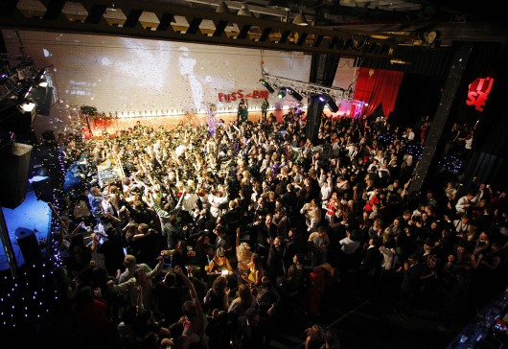

Menų fabrikas LOFTAS

Menų fabrikas “Loftas” įkurtas dviejų žmonių privačia iniciatyva ekonominės krizės laikotarpiu 2010 m. išsinuomotose apleistose buvusios “Elfa” radio gamyklos industrinėse patalpose, apleistoje ir tuo metu netgi pavojingoje Naujamiesčio dalyje, Vilniuje. Tai įtakojo pajaustas poreikis fantazijos nevaržančioms patalpoms organizuoti savo renginiams, matant aplinkui pigios pop kultūros protrūkį bei atitolimą nuo Europos sostinių kultūrinio gyvenimo.

Tuo metu Lietuvoje buvo tik prasidėjęs, bet dar nepaplitęs “loftinės” kultūros judėjimas, nebuvo jokių daugiafunkcinių erdvių – buvo arba prabangūs naktiniai klubai, koncertų salės, arba teatras, arba kinas. Nebuvo nei vieno aktyviai įveiklinto post-industrinio paveldo objekto. Tai buvo pirmoji tokio profilio erdvė, kuri savo pavyzdžiu paskatino tokių reiškinių atsiradimą ne tik Vilniuje, bet ir visoje Lietuvoje.

Pradinės investicijos nesiekė 3.000 eur, įsivedant elektrą bei sanmazgus. Nuo pradžios buvo nuspręsta, kad tai bus vystoma pagal modelį: iš bendruomenės – bendruomenei (angl. “for the people by the people”). Kiekvienais metais “Lofto” veikla pritraukia daugiau nei 100 aktyviai įsitraukiančių savanorių ar praktikantų, bendradarbiauja su aplinkiniais verslais bei gyventojais. Užgimė “Aukštamiesčio” bendruomenės iniciatyva. Kiek buvo uždirbama iš veiklos, pritraukiama privačių lėšų - tiek ir investuojama toliau į plėtrą.

2015 m. buvo nuspręsta pakreipti strategiją į tarptautinę tinklaveiką ir žinomumo didinimą. Šiuo metu “Loftas” ne tik turi platų partnerių tinklą užsienyje (skaičiuojama arti 300 kultūrinių, daugiafunkcinių ar muzikinio profilio organizacijų tinklas), bet ir priklauso EFFE (Europos festivalių asociacijai), LIVE DMA (Live music sector network) bei yra vienas iš 7 partnerių Kūrybiškos Europos finansuojamame “Europavox” projekte.

Per 7 metus “Loftas” tapo viena iš lyderiaujančių šiuolaikiškų kultūros organizacijų Lietuvoje,
kurios misija yra skleisti šiuolaikinę kultūrą Lietuvoje, įtakoti muzikinės ir urbanistinės industrijos vystymąsi, kultūrinių inovacijų įsisavinimą, plėtoti daugiafunkcinį ir tarpsritinį mąstymą, skatinti kūrybišką verslumą, Naujamiesčio konversijas aplinkui bei formuoti modernaus miesto įvaizdį, o vizija – tapti vienu iš lyderiaujančių kultūros centrų Europoje.

Veikla vykdoma adresu Švitrigailos g. 29, Vilnius.

Steigėjai | Victor Diavara ir Živilė Diavara

Juridinė forma | Viešoji įstaiga

Valdymo struktūra
Direktorius – Victor Diavara
Strategijos ir plėtros vadovė Živilė Diavara

Pajamos
- Pajamos iš teikiamų paslaugų (patalpų nuoma ir aptarnavimas: baras, maitinimas, techninis aptarnavimas, renginių organizavimas (privatūs, konferencijos, apdovanojimai), reklamos ir komunikacijos paslaugos, kt)
- Pajamos iš viešų renginių organizavimo (bilietai į renginius, komerciniai rėmėjai)
- Nacionalinių ir Europinių fondų, užsienio šalių diplomatinių atstovybių bei savivaldybės finansavimas projektinei veiklai

Vykdoma veikla, tęstiniai projektai
Tai pirmasis nevalstybinis daugiafunkcinis kultūros centras Lietuvoje ir šiuo metu viena iš aktyviausių kultūros įstaigų Lietuvoje, - per metus čia įvyksta apie 200 kultūrinių ir edukacinių renginių – nuo plataus spektro muzikinių renginių ir festivalių, apdovanojimų iki kino, šokio, teatro, dizaino mugių, pop up galerijų, audiovizualaus meno performansų, konferencijų, seminarų, diskusijų, hackathon’ų, kūrybinių dirbtuvių, šeimos, privačių, netgi alternatyvaus sporto renginių ir pan.

Per metus čia apsilanko virš 100.000 žmonių. Beveik pusę šių renginių organizuoja pati “Lofto” komanda.

Didžiausi tęstiniai “Lofto” projektai:

- Unikalus tarptautinis 2 dienų šiuolaikinės muzikos ir urbanistinio meno festivalis “Loftas fest” Naujamiestyje nuo 2012 m., sutraukiantis apie 5000 žmonių.
- Tarptautinė 2 dienų kūrybingumo ir ateities tendencijų konferencija “What’s next?” nuo 2013 m., talpinanti 2000 žmonių
- Tarptautinė muzikos industrijos konferencija “What’s next in music?” nuo 2014 m., vykstanti karu su “Loftas fest”. 2016 m. buvo inicijuotas Lietuvos muzikos verslo asociacijos steigimas, nuo 2017 m. šis projektas perduotas asociacijai ir organizuojamas kartu.
- Sezoninės dizaino mugės “Uptown market”, “Last minute market”, “Baltic design market”, “Night shopping" nuo 2013 m.
- Metinis leidinys “Created in Lithuania”, pristatantis 50 aktualių ir unikalių dizaino prekinių ženklų bei straipsnius kūrybiškumo ir inovacijų temomis.
- 2 mėnesių trukmės muzikos inkubatorius “Novus”, apimantis jaunų grupių konkursą ir seminarų ciklą. Prasidėjęs 2014m kaip “LRT Opus jaunų grupių konkursas”, projektas augo ir jau 2016m startavo kaip muzikos inkubatorius “Novus”, o 2017m išsiplėtė pristatydamas ne tik Lietuvos, bet ir Latvijos bei Estijos grupes.
- Tarptautinis trumpametražių filmų festivalis “Future shorts”, vykstantis 4 kartus per metus nuo 2014m.. Nuo 2016m. projektas išsiplėtė per 5 regionus: be Vilniaus, buvo rodomas Anykščiuose, Birštone, Druskininkuose ir Elektrėnuose.
- Vienos dienos šeimos festivalis “Šeimos karalystė” per Mindaugo karūnavimo dieną
- LRT Opus terasa, pristatanti aktualias Baltijos šalių šiuolaikinės muzikos grupes nuo 2014m.
- LRT Opus Live mėnesinių koncertų serija, nuo 2012 m., pristatanti aktualias Europos šiuolaikinės muzikos grupes
- Heineken Live koncertų serija, pristatanti po penkis pasaulinio lygio atlikėjus per metus nuo 2010 m.
- “Aukštamiesčio bendruomenės” judėjimas, projekto “Aukštamiesčio arterija” bei “Aukštamiesčio viešosios erdvės” bendrapartneriai.
- Urbanistinio ir vizualaus meno pop up galerija atviroje erdvėje “Open gallery”
- Europinis 4 metų “Europavox” projektas kartu su 7 partneriais iš 7 Europos šalių.
- Vienos dienos šiuolaikinės muzikos festivalis “Summer in the city” Kalnų parke kartu su “Šeimų pikniku”

Partneriai
Menų fabrikas “Loftas” skaičiuoja daugiau nei 300 skirtingų partnerių – nuo informacinių, logistinių, maitinimo, ugdymo įstaigų, asociacijų iki diplomatinių atstovybių, valstybinių institucijų bei tarptautinių partnerių. Atskiri projektai turi savo partnerius. Pagrindiniai iš jų:
LRT, LRT Opus, Zip fm, 15min, Clear Channel, Made in Vilnius, Mano muzika, Vilniaus oro uostas, Vilniaus Geležinkelio stotis, Coffee inn, Adfinger, Kalnapilis, Fritz Cola, Karvė ir viščiukas, Comfort viešbutis, Reformatai, Corner hotel, Exterus dažai, Eco servisas / VSA, Cgates, Rise Vilnius, VGTU, ISM, TVM, kt ugdymo įstaigos, IPForma advokatų profesinė bendrija, Architektų centras, Vilniaus miesto savivaldybė, Nacionalinė kūrybinių ir kultūrinių industrijų asociacija, Muzikos verslo asociacija, Kino klasteris, JAV ambasada, Izraelio ambasada, Goethes institutas, Nyderlandų ambasada, Adam Mickevic institutas, Kūrybiška Europa, LR Turizmo departamentas, Go Vilnius, Music factory (Svedija), Wuk (Austrija), Estragon (Italija) InMusic (Kroatija), Fuzz Productions (Graikija), Cooperative de Mai (Prancuzija), Le Botanique (Belgija) ir daugelis kitų.

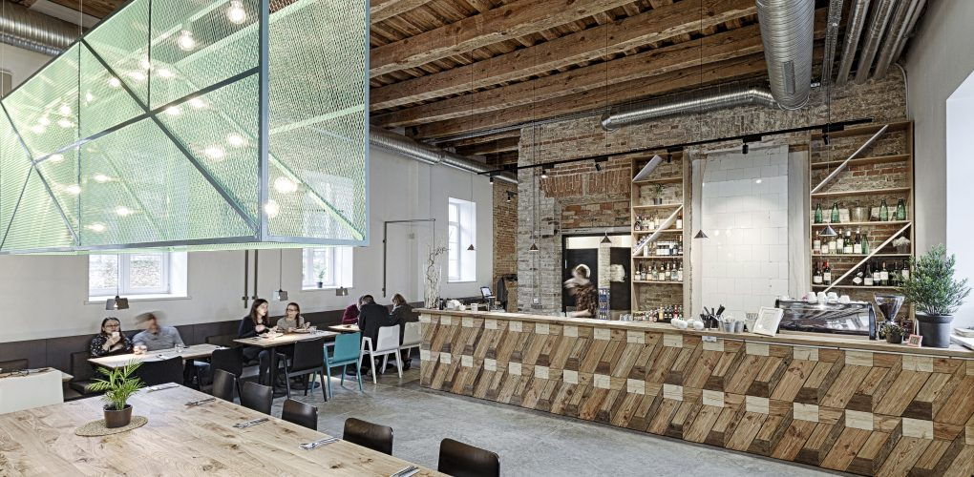

VILNIUS TECH PARK

„Vilnius Tech Park“ buvo oficialiai atidarytas 2016 m. lapkričio 16 d., tačiau veiklą pradėjo vykdyti anksčiau. Viešoji įstaiga „Vilniaus technologijų ir meno centras“, valdanti „Vilnius Tech Park“, įkurta 2014 metais. Kurti technologijų centrą paskatino siekis suburti technologijų įmones ir startuolius į vieną didelę bendruomenę, kur šios organizacijos galėtų savo veiklą vystyti padedamos vienos kitoms, tačiau Vilnius Tech Park“ tikslas – ne tik padėti vietos startuoliams augti, bet ir tapti atspirties tašku inovatyvioms užsienio kompanijoms, kurios ieško kelių į Europos Sąjungą. Technologijų miestelis Antakalnyje įkurtas per pusantrų metų, rekonstravus ir atnaujinus istorines XIX a. patalpas, kuriose anksčiau veikė Sapiegų ligoninė.

Veikla vykdoma Antakalnio g. 17, Vilnius | Plotas: 9000 m²

Steigėjai | Darius Žakaitis ir Igor Matsanyuk

Juridinė forma | Viešoji įstaiga

Valdymo struktūra
Vykdomasis direktorius – Darius Žakaitis.
Taryba, kurioje devyni asmenys – Vilniaus miesto savivaldybės, StartupHighway, IMI.VC, Game Insight, Telia ir Practica Capital atstovai.

Pajamos
- Komercinė veikla
„Vilnius Tech Park“ 1 m² nuomos kaina mėnesiui su darbo vieta siekia nuo 6 iki 11 Eur. Individualiai dirbantiems profesionalams atvira ir bendro darbo (angl. co-working) erdvė, kurioje pilnai įrengta fiksuota darbo vieta kainuoja 179 Eur mėnesiui, o kintama – 159 Eur mėnesiui.
Vykdoma veikla, tęstiniai projektai
„Vilnius Tech Park“ yra didžiausias startuolių centras Baltijos bei Šiaurės Europos šalyse, vienijantis startuolius žaidimų kūrimo, metaduomenų, kibernetinės apsaugos, išmaniųjų sprendimų, finansų technologijų bei skaitmeninio dizaino srityse. Joje susibūrė daugiau negu 50 įmonių, su daugiau negu 760 darbo vietų. Pagrindinė veikla – biurų, darbo vietų nuoma, renginių bendruomenei organizavimas, konferencijų centro nuoma bei partnerysčių tarp didžiųjų bendrovių ir technologijų startuolių vystymas.

Prioritetas teikiamas šias veiklas vykdančioms įmonėms:
- Informacinės ir komunikacijų technologijos
- Smulkios techninės įrangos kūrimas ir vystymas
- Kūrybinės industrijos
- Išmaniosios paslaugos
- Rizikos kapitalo fondai
- Verslo akseleratoriai
- Verslo inkubatoriai
- Pasaulinių IT prekių/paslaugų ženklų atstovybės Lietuvoje

Prie vykdomų projektų galima priskirti „Hacker Games Pro“ renginių ciklą. „Hacker Games Pro“ kūrybinių dirbtuvių metu dalyviai turi galimybę išvystyti savo verslo idėją ir pristatyti ją vertinimo komisijai. Laimėjusi komanda turės galimybę nemokamai dirbti 3 mėn. „Vilnius Tech Park“, naudotis visa parko infrastruktūra bei gauti profesionalių mentorių pagalbą. Jeigu komanda pasiekia nustatytus tikslus per 3 mėn. – taip pat turės galimybę gauti pirminę investiciją.

„Vilnius Tech Park“ partneriai
Advokatų kontora „Cobalt“ (suteikia juridinę pagalbą įsikūrusiems bendruomenės nariams), buhalterių kontora „Integre“ (apskaita parko nariams), „Master Class Lietuva“ (pagalba bei konsultavimas ieškant C-lygio vadovų), „Devs.LT“ (pagalba ieškant programuotojų, svetainių kūrėjų), „DNB“ (banko paslaugos nariams), „Magistrai“ (vertėjai), „OfficeDay“ (biuro reikmenys), „Lietuvos Draudimas“ (draudimo paslaugos), „CodeAcademy“ (programavimo mokykla).

„Vilnius Tech Park“ įeina į „Tech Nordic Advocates“ tinklą, bei yra užsienio startuolių centrų partneris Baltarusijoje, Ukrainoje, Rusijoje, Lenkijoje, Nyderlanduose, bei Jungtinėje Karalystėje.

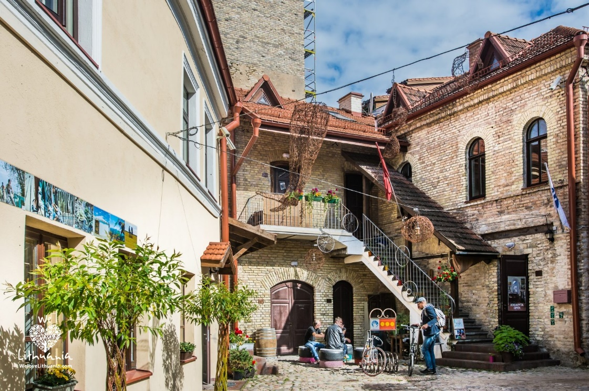

UŽUPIO MENO INKUBATORIUS

„Užupio meno inkubatorius“ (UMI) prisistato kaip pirmasis meno inkubatorius Baltijos šalyse, įkurtas 2002 m. Ši kūrybinė bendruomenė pradėjo formuotis 1996 metais, kai grupė jaunų iniciatyvių žmonių įkūrė visuomeninę organizaciją “Alternatyvus meno centras” ir galeriją “GALERA”. Vėliau šios organizacijos buvo performuotos į viešąją įstaigą „Užupio meno inkubatorius”.
Inkubatoriaus tikslas – ugdyti jaunų kūrėjų ir kūrybinių verslų profesinius įgūdžius, skatinti verslumą bei kūrybinį potencialą, kurti pridėtinę vertę per sociokultūrinę veiklą.

Veikla vykdoma Užupio g.2A ir Krivių g.10A, Vilnius | Plotas: 1595,49 m²

Steigėjai | Vilniaus miesto savivaldybės administracija.

Juridinė forma | Viešoji įstaiga

Valdymo struktūra
Direktorius – Giedrius Bagdonas.
Taryba, kurioje septyni asmenys – Vilniaus miesto savivaldybės, Vilniaus dailės akademijos, Užupio bendruomenės ir alternatyvaus meno centro „Užupis” – 2 atstovai.

Pajamos
- Vilniaus miesto savivaldybės skirtas finansavimas
- Pajamos iš teikiamų paslaugų, lengvatinės kūrybinių studijų ir galerijos patalpų nuomos kūrėjams
- Lietuvos kultūros tarybos finansavimas projektinei veiklai

Vykdoma veikla, tęstiniai projektai
UMI Kalnas studijose (Krivių g.10A) reziduoja jaunos (iki 3 metų) profesionalaus kūrybinio verslo (SVV subjektai )įmonės, pirmenybė teikiama dizaino kūrybinėms industrijoms. Pagrindinis dėmesys skiriamas jauno kūrybinio verslo augimui, bendradarbiavimui tarp kūrėjų ir įmonių, neformaliai dizaino edukacijai, kūrybos procesų atvirumui, mentorystei.
UMI Galeros (Užupio g.2A) studijose reziduoja jauni profesionalūs menininkai (tapyba, grafika, fotografija, video, keramika, skulptūra, instaliacija, performansas, tarpdisciplininis menas, meno tyrinėjimas ir kt.).

Rezidentų verslumo skatinimas 2016

Rezidentams siūloma rengti kūrybines dirbtuves, mokymus, parodas Galeros ir Kalno projektinėse erdvėse, organizuojami bendri rezidentų kūrybos pristatymai UMI erdvėse.
Galeros erdvėje parduodami rezidentų darbai ir viešinama informacija apie kūrėjus, atskiri kūrėjai ir jų kūryba pristatomi facebook rubrikoje. Teikiamos projektinės veiklos konsultacijos rezidentams, viešinami tarptautinių projektų šaukimai.

Inicijuojamos kūrybinės dirbtuvės ir kūrybos pristatymai, diskusijos, meninis bendradarbiavimas ir kitos kūrybiniuose procesuose kylančios veiklos (planuotos ir spontaniškos), verslumo bei kūrybingumo mokymai, diskusijos.

Nuolat vykdomos veiklos, susijusios su Užupio rajonu ir Užupio bendruomene – meninės akcijos, įvietinto meno projektai, veikia neformalus Užupio informacijos centras, ekskursijos, kūrybinės dirbtuvės, pristatomas kultūrinis žemėlapis, Užupio kino teatras (skirtas viešinti Užupio istorijai, rengti bendruomenės renginiams), Užupio bendruomenės ir svečių edukacija, bendradarbiavimas su Užupio bendruomene vystant Užupio respublikos projektą ir kt.

Vystomas bendradarbiavimas su kitomis institucijomis, ypatingai su VDA (skatinama VDA bendruomenės narius aplikuoti į UMI studijas, VDA Meno ir dizaino laboratorijų naudojimas pagal UMI ir VDA pasirašytą bendradarbiavimo sutartį, per projektinę veiklą edukuojama VDA bendruomenė).

Vykdoma projektinė veikla – projektai, skirti plėsti užsienio kūrėjų programą, pristatyti jaunųjų menininkų kūrybą, seminarai, paskaitos, vizitavimai skirti plėsti jaunųjų menininkų kompetenciją, projektai bendradarbiaujant su kitomis organizacijomis ir institucijomis.

PRIEDAS NR.1
Vilniaus miesto centrų ir laboratorijų sąrašas (Excell dokumentas)

Trumpi aprašai/komentarai (darbinė versija)
Apžvalgoje sutarėme taikyti plačią kūrybinio centro sampratą, todėl sudarytame sąraše (priedas Nr.1.) įtraukti visi Vilniuje veikiantys centrai, tiesiogiai arba netiesiogiai susiję su KKI ir/ar inovacijomis.
Pagal veiklos specifiką, išskyrėme šiuos tipus:
- Aukštosios mokyklos centras/laboratorija
- Inkubatorius
- Klasteris
- Bendradarbystės erdvė (Coworking space)
- Techninės kūrybos erdvė (Maker space)
- Kultūros centras
Pagal centro tipą, skiriasi veiklos vizija, tikslai ir nuostatai, tikslinės grupės, centro atvirumas, todėl labai sunku įvertinti ir sulyginti, išskiriant geriausius pavyzdžius bendrame sąraše, išskyrėme lyderius kiekvienoje grupėje.

Tipas - AUKŠTOSIOS MOKYKLOS CENTRAS/LABORATORIJA
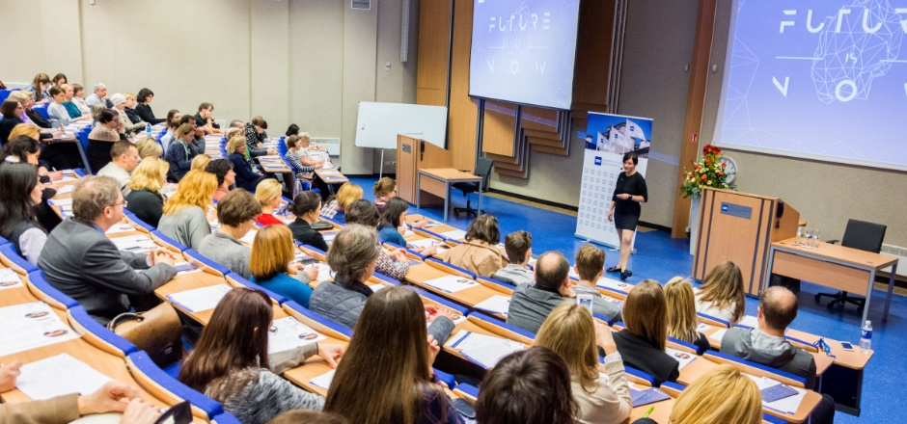
Nr.1
ISM Vadybos ir ekonomikos universiteto Inovacijų bazė – tai eksperimentinė erdvė, skirta įvairių sričių specialistams ar jų komandoms, norintiems kurti naujas verslo idėjas – inovatyvius projektus, produktus ar paslaugas. ISM Inovacijų bazėje studentai ir startuolių komandos, padedami verslo profesionalų bei praktikų, savo idėją mokosi paversti sėkmingu verslu. Kiekvienas, turintis inovatyvių idėjų, gali ateiti jomis pasidalyti, įgyvendinti ir atrasti bendraminčių.
https://www.ism.lt/verslo-inovaciju-institutas/apie-instituta
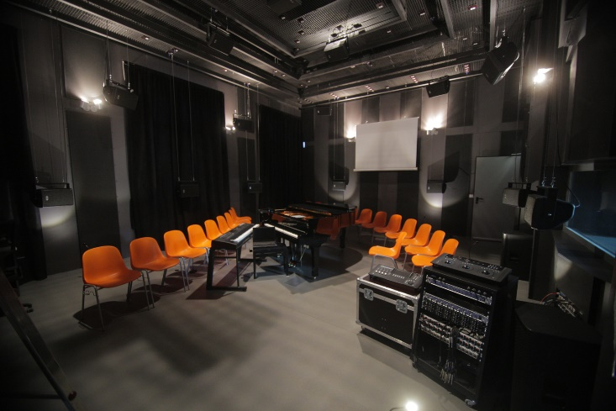
Nr.2
LMTA Muzikos inovacijų studijų centras įkurtas 2010 m., įgyvendinant Nacionalinės kompleksinės programos (NKP) projektą „Lietuvos kūrybinių ir kultūrinių industrijų
studijų ir mokslo tyrimams bei meninei praktikai skirtos technologinės ir informacinės infrastruktūros kūrimas ir atnaujinimas“. Centre telkiamos skaitmeninių muzikos technologijų inovacijos ir sinergijos nacionalinių ir tarptautinių meno, mokslo bei studijų programų vystymui.
http://lmta.lt/lt/muzikos-inovaciju-studiju-centras
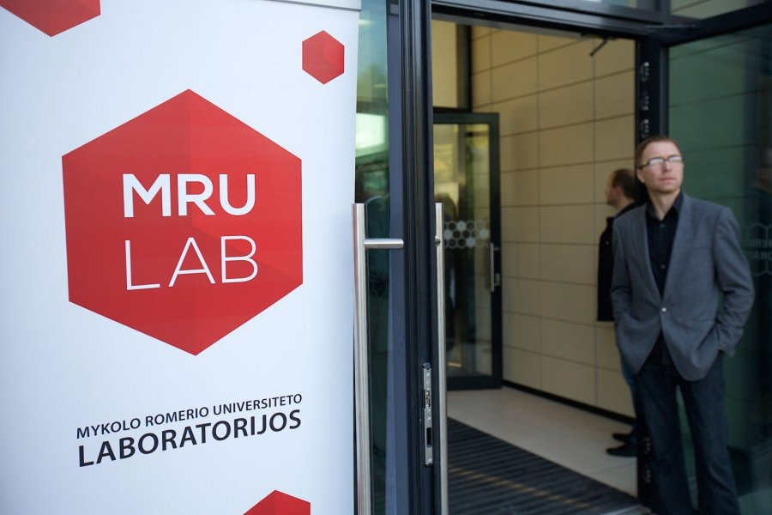

Nr.3
Socialinių inovacijų laboratorijų tinklas MRU LAB – 2015 m. rugsėjį atvertos laboratorijos atviros ne tik MRU, bet ir kitų institucijų mokslininkams, tyrėjams, studentams, verslo, valdžios institucijų, nevyriausybinių organizacijų partneriams, su kuriais bendradarbiaujant ieškoma inovatyvių sprendimų svarbiausiems šiuolaikinės visuomenės iššūkiams.
MRU LAB rengia ir įgyvendina tarptautinius bei nacionalinius projektus, užsakomuosius verslo bei viešojo sektoriaus tyrimus, veda mokymus ir teikia konsultacijas įvairioms visuomenės grupėms.
http://www.mruni.eu/lt/mokslas/mokslas/laboratorijos/
KKI nėra nurodyta kaip prioritetas ar tema, bet atsižvelgiant į tarpsektorinį inovacijų pobūdį, galima daryti prielaidą, kad KKI įmonės ar organizacijos gali dalyvauti šių laboratorijų veikloje.
Apie darbo tvarką ir nuostatus daugiau – (PDF dokumentas, nuostatai):
http://www.mruni.eu/mru_lt_dokumentai/centrai/mokslo_centras/MRU_LAB_nuostatai.pdf
Nuomos kainos:
http://www.mruni.eu/lt/mokslas/mokslo-ir-inovaciju-paramos-centras/ziniu-ir-technologiju-perdavimo-skyrius/paslaugos-verslui-valdzios-institucijoms-visuomenei/patalpu-nuoma/MRU%20LAB%20nuomos%20katalogas_2016-2017.pdf
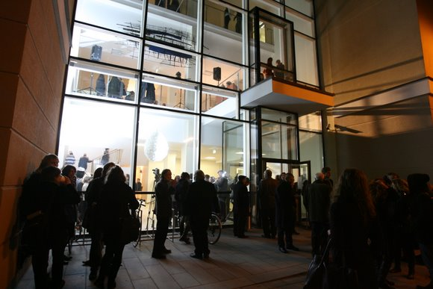
Nr.4
VDA Dizaino inovacijų centras (DIC) yra akademijos padalinys, įkurtas 2007 m. DIC bendradarbiauja su verslo ir mokslo atstovais, organizuoja kūrybines pratybas, parodas, konferencijas, seminarus ir konkursus, praktinius studentų, mokslininkų ir tyrėjų mokymus ir užsiima informacijos apie dizainą rinkimu ir sklaida.
http://vda.lt/lt/dizaino-inovaciju-centras/
Nr.5-12
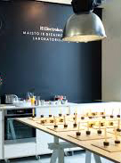
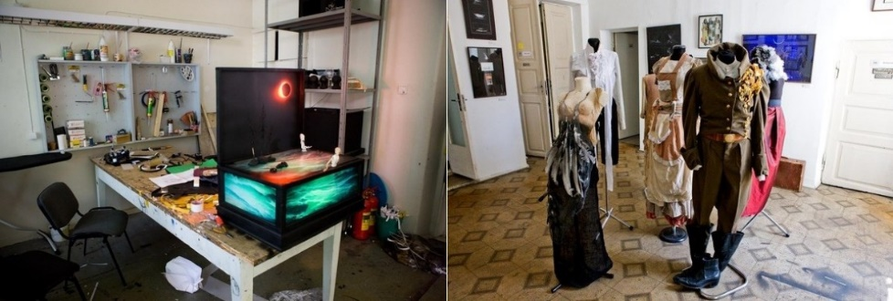
VDA laboratorijos, skirtos studentams

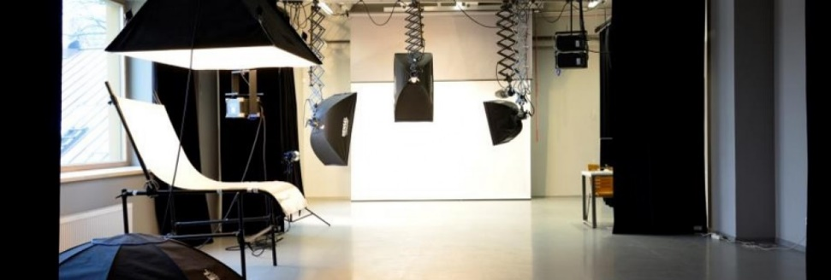

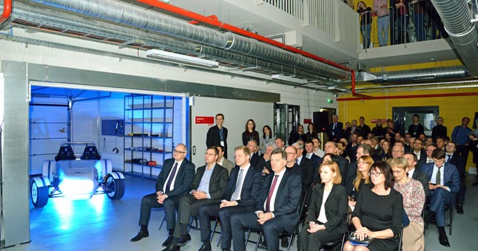
Nr.13
VGTU Linkmenų fabrikas atidarytas 2015 m. gruodžio mėn., 1100 kv. m. erdvė skirta komandoje dirbantiems skirtingų sričių kūrėjams, verslininkams, išradėjams užauginti tarpdiscipliniškas idėjas iki realių produktų ir paslaugų.
Pagrindinės veiklos kryptys - inovacijos ir mokslo tyrimai (mokslinės žinios pasitelkiamos realių rinkos problemų sprendimui, inovacijų kūrimui ir diegimui), jaunųjų kūrėjų praktinis ugdymas (suteikiamos visos galimybės plėtoti tarpdisciplinišką komandinį darbą tarp skirtingų sričių specialistų, pritaikyti universitetines ar mokyklines žinias įgyvendinant realius techninės ir meninės kūrybos projektus) ir verslumo skatinimas (skatinamas inovatyvių ir šiuolaikiškų įdėjų kūrimas naudojantis įranga ir patalpomis ir praktinis jų įvedimas į rinką, pagalba verslo įmonėms ieškant talentingų ir kūrybiškų darbuotojų).
http://linkmenufabrikas.vgtu.lt/linkmenu-fabrikas/kas-mes/vgtu-linkmenu-fabrikas/103797
Nuomos kainos:
http://linkmenufabrikas.vgtu.lt/linkmenu-fabrikas/ka-veikiame/paslaugu-ikainiai/180964
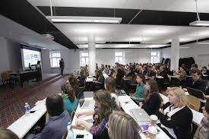
Nr.14
VGTU, Kūrybinių industrijų fakultetas, Kūrybos technologijų laboratorija
Laboratorija pradėjo veikti 2014 m. pavasarį, 200 kv. m. lengvai transformuojama į nedidelę kino studiją (skirtą filmuoti nesudėtingus vaizdo klipus, kurti garso įrašus), paskaitų erdvę, kur gali susitikti iki 40 žmonių, 3D kino salę (profesionalų ir studentų sukurtiems video peržiūrai), kūrybines dirbtuves. Studentai savo projektams gali pasiskolinti kilnojamą laboratorijos įrangą, apdorimui ir kūrybai naudoti iMAC27” kompiuterius.
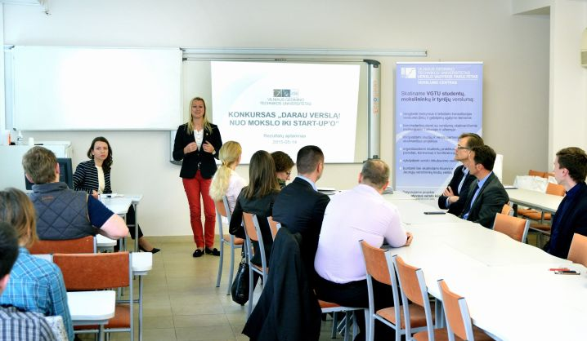
Nr.15
VGTU Žinių ir technologijų perdavimo centras
Žinių ir technologijų perdavimo centro vizija – tapti VGTU MTEP rezultatų komercinimo, žinių, technologijų perdavimo, inovatyvaus verslumo ir inovacijų kultūros populiarinimo paslaugų teikimo centru.
http://www.vgtu.lt/verslui/ziniu-ir-technologiju-perdavimo-centras/480
Nr.16-19
Atviros prieigos centrai (APC), svarbūs bendrai inovacijų ekosistemai
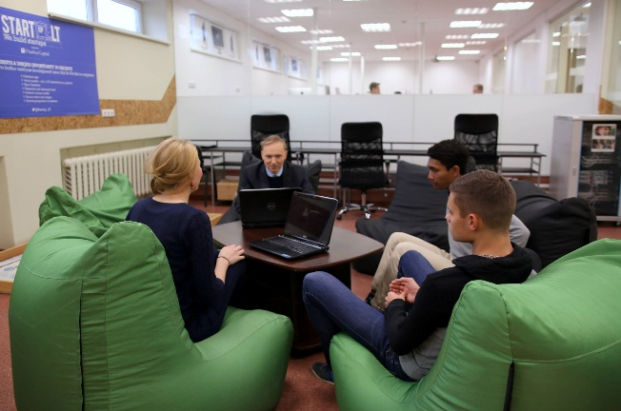
Nr.20
VU Matematikos ir informatikos fakultetas, Mobiliųjų programėlių laboratorija atidaryta 2012 m. siekiant jungti akademinę ir verslo visuomenes bei įkvėpti jaunąją kartą panaudoti savo žinias tiesioginėje praktikoje kuriant mobilius inovatyvius sprendimus.
Visa programinė ir techninė įranga, esanti mobilių aplikacijų laboratorijoje, prieinama tik registruotiems naudotojams. Visa programinė ir techninė įranga skirta mokymuisi ir tiriamajam darbui. Naudotojui draudžiama resursus naudoti kitais tikslais (tokiais kaip komercinė veikla, smurto, amoralių, įžeidžiančių dalykų skleidimas).
http://mif.vu.lt/lt3/struktura/mobiliuju-aplikaciju-laboratorija#apie

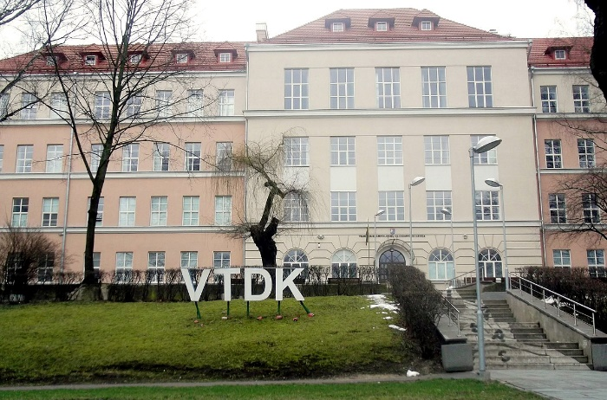
Nr.21
Vilniaus technologijų ir dizaino kolegijos programa, pradėta 2016 m. pavasarį, skirta kolegijos ir visuomenės organizacijų ar piliečių grupių (profesinių sąjungų, ne pelno siekiančių organizacijų, gyventojų asociacijų, socialinių grupių, aplinkosaugininkų, vartotojų ir pan.) bendradarbiavimui ir konkrečių problemų sprendimui.
http://www.vtdko.lt/index.php/apie-mokslo-dirbtuves
Pateikti problemą galima užpildžius elektroninę formą kolegijos svetainėje:
http://itc.vtdko.lt/4_prisijunges/programeles/mokslo_dirbtuves/registracijos_forma.php

KOMENTARAS:
Šioje grupėje galima išskirti VDA DIC ir VGTU LinkMenų fabriką. Abu juos lyginti sunku, nes VGTU padalinys dirba tik nuo 2015 m. pabaigos, tuo tarpu DIC nuo 2007 m. Centrų aprėptis irgi yra skirtinga, VGTU apima keletą KKI sričių, DIC specializuojasi vienoje srityje – dizainas, tačiau abu centrai išsiskiria veiklos įvairove ir rezultatais, yra matomi ir gerai vertinami viešoje erdvėje.
VDA DIC pastaraisiais metais aiškiai išsiskiria kaip vienas iš svarbių dizaino politikos formuotojų (atlikta galimybių studija, nemažai dirbama su Kultūros ir Ūkio ministerijomis).
!! STEAM (angl. science, technology, engineering, arts, maths) aspektą sudėtinga išskirti, nes kol kas Vilniaus STEAM centras dar nepradėjo savo veiklos, jis kuriamas. Remiantis viešai skelbiama informacija (2016-07-05) Vilniaus universitetas kartu su Vilniaus Gedimino technikos universitetu steigs Jungtinį Vilniaus STEAM APC (atviros prieigos centras), kuriame veiks aštuonios laboratorijos (http://www.fsf.vu.lt/naujienos/fakulteto-ivykiai/1589-mokiniu-susidomejima-mokslu-skatins-steam-atviros-prieigos-centrai).

Tipas – INKUBATORIUS
KOMENTARAS:
Šioje grupėje galima išskirti Užupio meno inkubatorių. Menų spaustuvė ir Audiovizualinių menų industrijos inkubatorius yra specializuoti inkubatoriai, todėl sąlyginai mažesnė KKI aprėptis, nors veiklos tikrai sėkmingos ir reikšmingos jų atstovaujamam sektoriui, todėl galima svarstyti dėl geros praktikos pavyzdžių. Sėkmingos veiklos pavyzdys gali būti ir „Pakrantė“.
Tipas – KLASTERIS
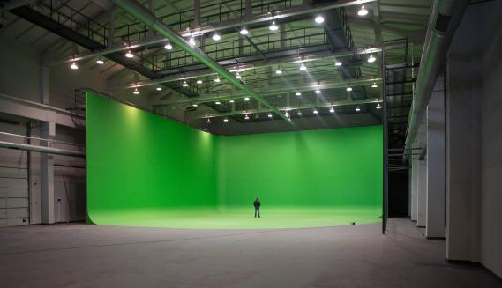
Nr.27
Vilniaus kino klasteris siūlo kokybiškas kino ir TV gamybos, įrangos nuomos, dekoracijų, post-produkcijos ir kitas audiovizualinio sektoriaus paslaugas, įrengta moderni 1100 m² filmavimo laboratorija su produktinio filmavimo įranga.
Klasteris ne tik teikia aukščiausios kokybės paslaugas, bet ir aktyviai bendradarbiauja su Lietuvos ir užsienio partneriais, remia jaunuosius kūrėjus, rengia kino specialistų kvalifikacijos tobulinimo renginius, meistriškumo kursus ir kt.
http://filmcluster.eu/lt/
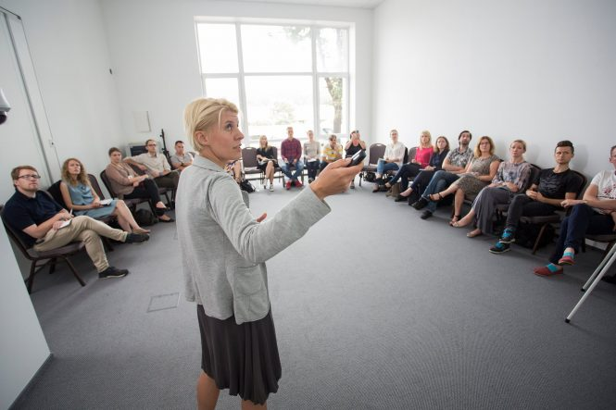
Nr.28
Užupio kūrybinis klasteris - „Užupis Creative Cluster“(UCC) įregistruotas 2010 m., nuo 6 pirmųjų šiandien klasteris yra išaugęs iki 25 narių būrio ir toliau nuolat plečiasi. Klasterio nariai reguliariai dalyvauja tarptautinėse verslo misijoje, mugėse ir parodose, kur pristato savo veiklą, produktus ir paslaugas. „Užupis Creative Cluster“ nariai vykdo kūrybinių industrijų, informacinių technologijų, mokslinių tyrimų veiklas ir specializuojasi skirtinguose subsektoriuose, tokiuose kaip IT produktų kūrimas, grafinis dizainas, simuliatorių kūrimas, mokymai ir verslo konsultacijos, reklamos kūrimas, socialiniai tyrimai ir daugelis kitų.
http://ucc.lt/lt/
KOMENTARAS:
Ši grupė labai nedidelė, KKI klasterių Lietuvoje nedaug ir visi jie veikia Vilniuje. Pagal veiklas, apimtis ir plėtrą galima prisikirti prie sėkmės pavyzdžių abu klasterius. ??

Tipas – BENDRADARBYSTĖS ERDVĖ (Coworking space)
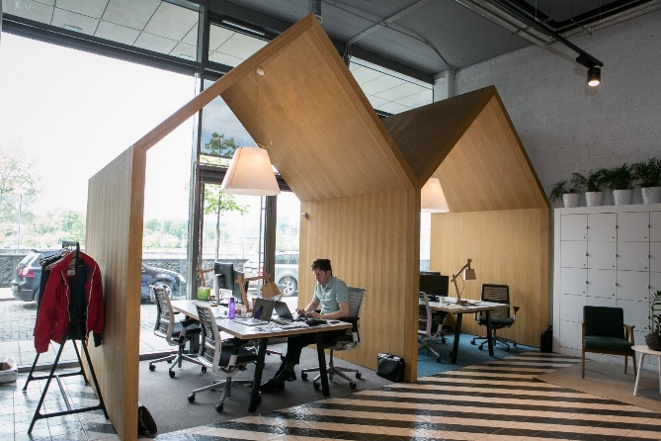
Nr.29
RISE VILNIUS - Rise yra Barclays atvirų inovacijų programos dalis, skirta finansų sektoriaus startuoliams ir inovacijoms.

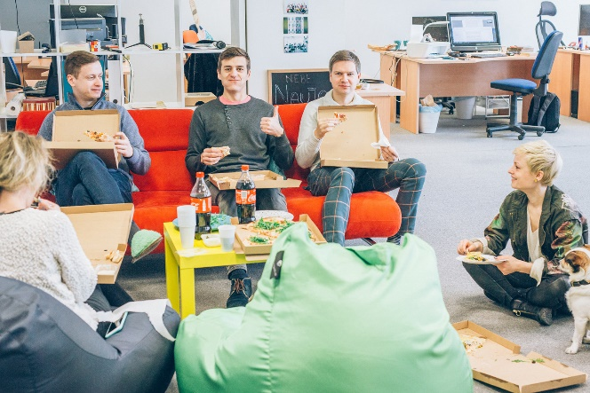
Nr.31
FRIDGE - 150 kv.m. plotas, dvidešimt darbo vietų, narystė 119 € / mėnesį
http://fridge.lt/

KOMENTARAS:
Ši grupė daugiau svarbi kaip KKI ir inovacijų ekosistemos elementas ir infrastruktūros dalis – darbo vietos prieinama kaina ir lanksčiomis sąlygomis, ne visur organizuojamos specialios programos, renginiai.

